# Exercice1

1. **Schéma explicatif de l’architecture interne de Python.**

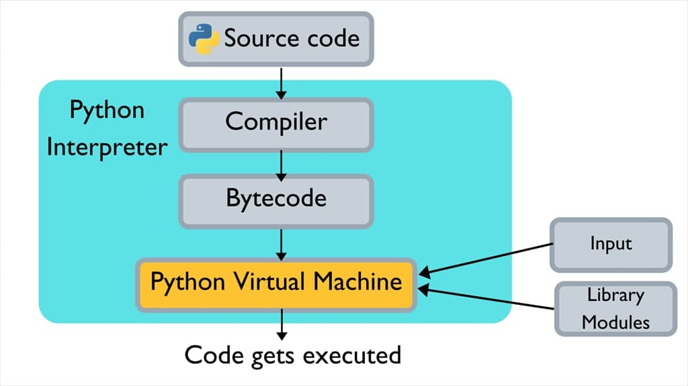

* Lorsqu’on fournit un programme source à python, il commence par le compiler pour produire un code intermédiaire, similaire à un langage machine, que l’on appelle ByteCode, lequel sera ensuite transmis à un interpréteur pour l’exécution finale. Du point de vue de l’ordinateur le ByteCode est très facile à interpréter en langage machine. Cette interprétation sera beaucoup plus rapide que celle d’un code source.
* Le ByteCode est portable, c’est-à-dire qu’il peut s’exécuter sur différentes machines, il suffit de disposer pour chacune d ’elles d’un interpréteur adapté.

1. **Différence entre une variable globale et une variable locale**

Une variable globale est une variable définie dans l’espace global du script. Elle est utilisable à travers l’ensemble du script et accessible en lecture seulement à l’intérieur des fonctions de ce script. Tant dis qu’une variable locale est une variable définie à l'intérieur d’une fonction. Elle ne peut être utilisée qu’à l’intérieur de la fonction où elle est définie, tenté d’appeler une variable locale depuis l’extérieur de la fonction qui l’a définie provoquera une erreur.

**Comment est-ce qu’on parvient à obtenir des variables globales en Python ?**

* Soit on déclare la variable dans l’ensemble du script (hors des fonctions)
* Soit on utilise le mot clé global devant la variable

1. **A quoi peut servir un décorateur ? (1 exemple d’utilisation suffit)**

Un décorateur peut servir à modifier le comportement d’une fonction. Il est utile lorsqu’on veut ajouter du code à une fonction existante

**Exemple** :

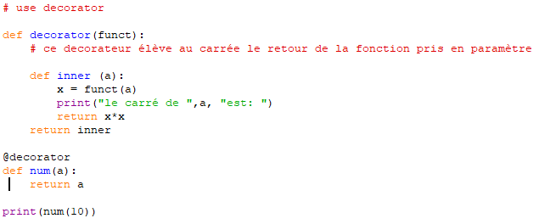

**Sortie :**



1. **Quelle différence faites-vous entre Git et GitHub ?**

Git est un programme de suivi de version qui peut transformer en repository tout dossier dans notre machine. Git prend en compte également le suivi de tous les changements qui s’opèrent dans un dépôt donné. GitHub est un service web qui permet aux usagers de partager leurs dépôts Git et ainsi de facilement collaborer sur des projets. On Retient qu’essentiellement GitHub permet à ses utilisateurs de créer des dépôts qui peuvent contenir de multiples fichiers, dossiers et sous-dossiers.